广东开放大学
学生空间使用手册

目 录

一、 如何安装VPN 1-4
二、 登录学生空间 5
三、 个人信息管理维护 6
四、 我的学籍信息 6
五、 我的选课 7
六、 我的成绩 7
七、 我的学分 8
八、 毕业登记表 9
九、 学位考试报名 10

如何安装VPN
首先打开搜狗浏览器，黏贴网址https://ehall.ougd.cn/ ，使用本人学号和初始密码（默认密码为Gd+出生日期，如Gd20010901），进入一站式服务大厅首页。
点击VPN系统自动登录VPN，若计算机未安装vpn，则点击VPN下载客户端，点击安装即可。
完成安装后再次点击vpn链接，vpn将自动启动并登录。成功后电脑右下角会出现vpn连接成功的图标。
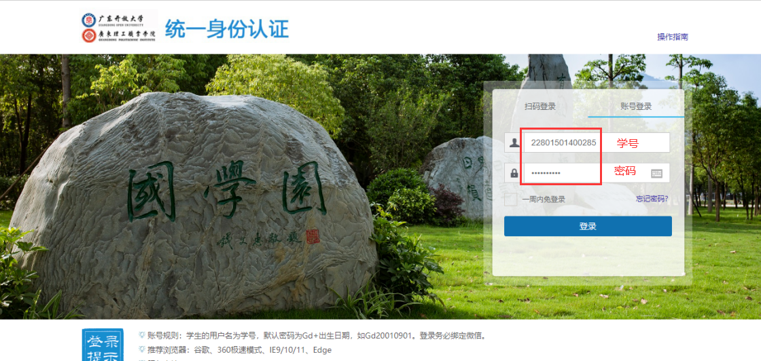
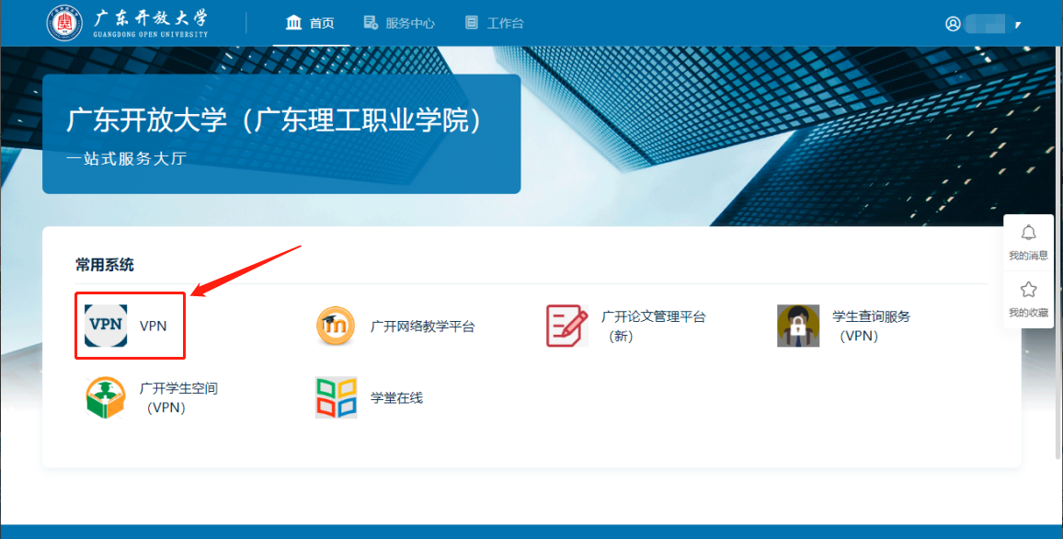
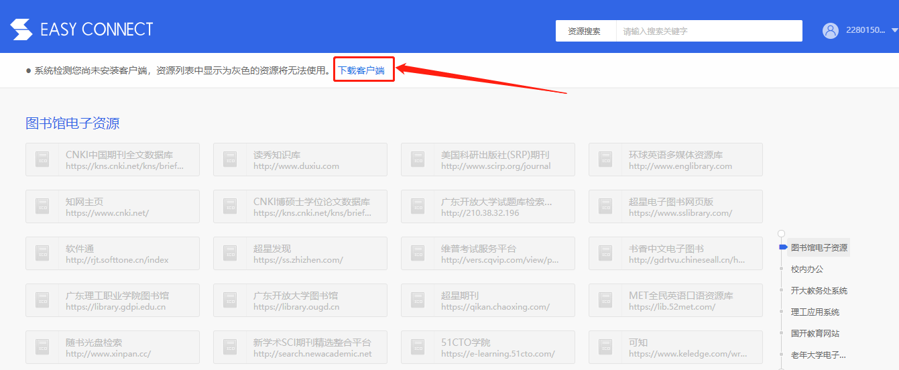
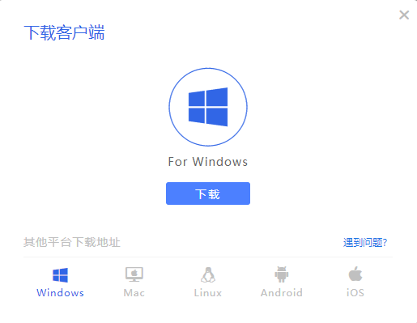
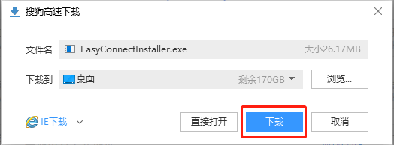

下载完成后，点击打开文件夹，双击vpn图标运行，弹出免责声明，点击同意，页面完成关闭后，双击vpn快捷方式，同意，等待安装完成后关闭即可自行下载必要组件。
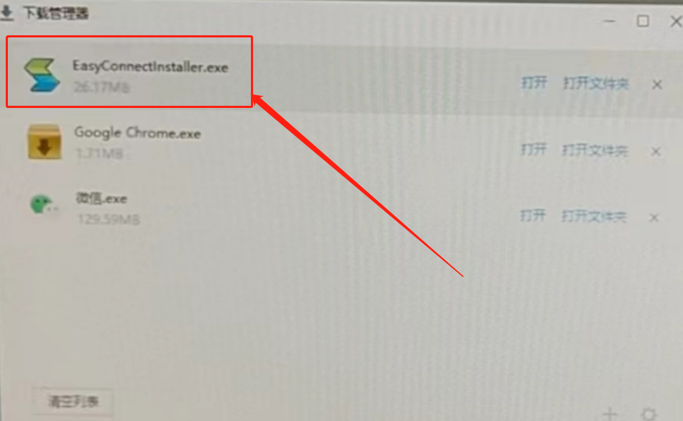
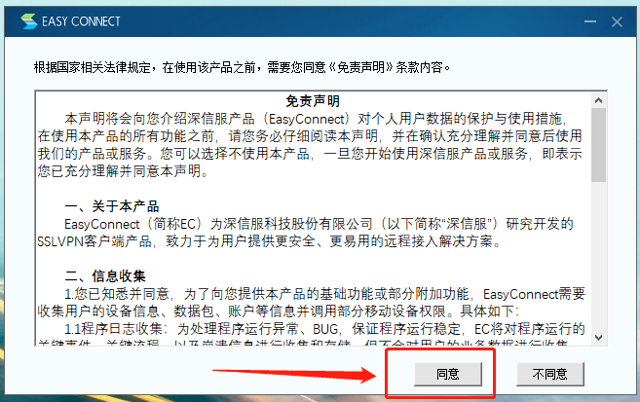
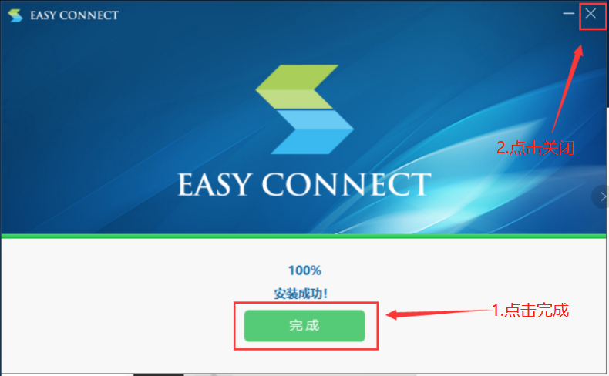
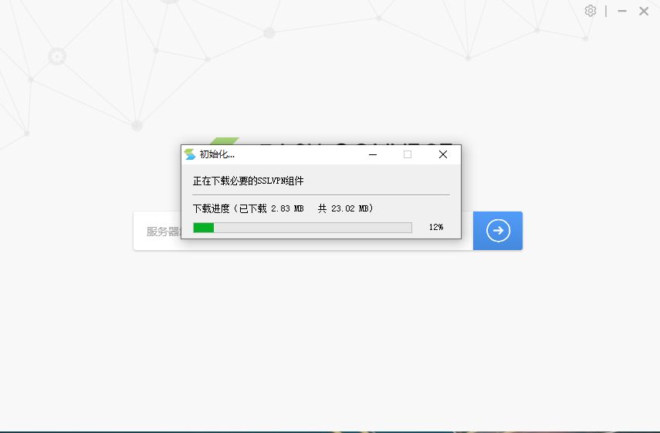
再次回到一站式服务大厅首页，再点击VPN，弹出防火墙，点击允许访问即可。
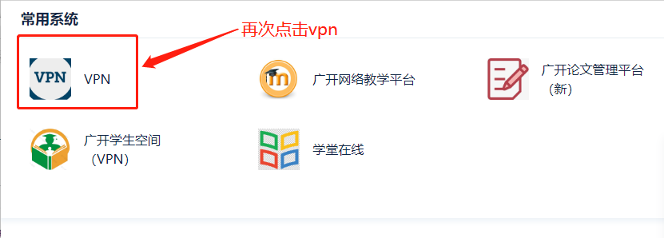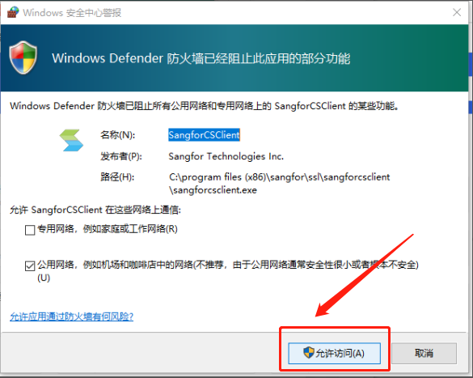

登录学生空间
首先输入广东开放大学一站式服务平台网址https://ehall.ougd.cn/ ，使用本人学号和初始密码登录，验证成功后自动进入一站式服务大厅首页，如下图-1所示：
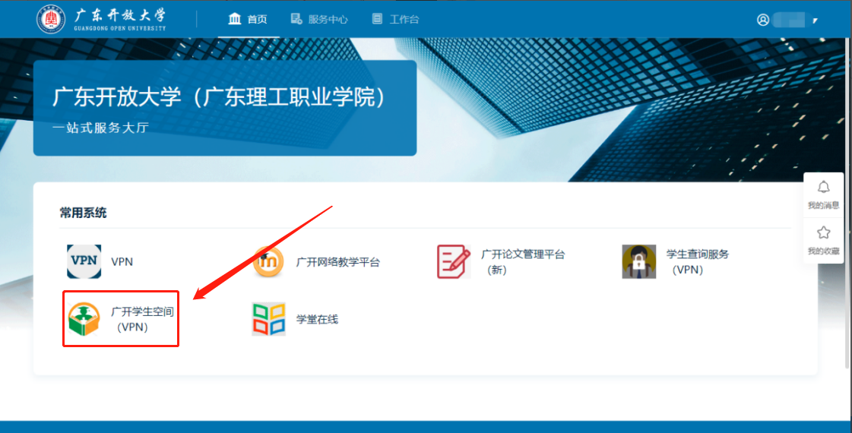
图-1
点击广开学生空间链接，系统将自动跳转并登录学生空间，成功登录后的页面如下图-2。
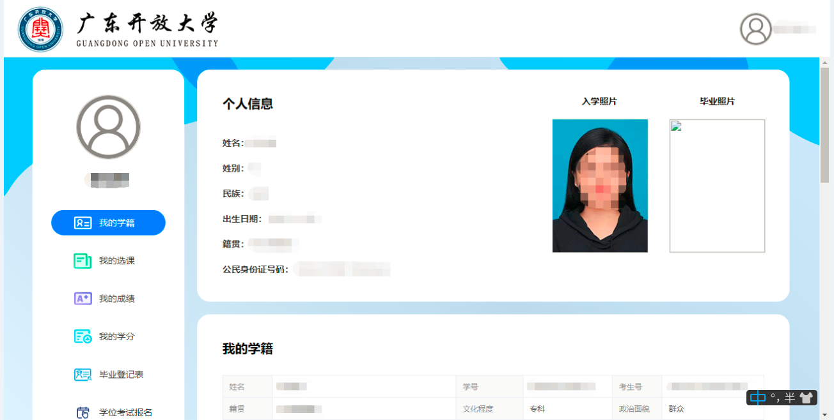
图-2

个人信息管理维护
点击右上角个人姓名可以进入个人中心，个人中心提供维护个人信息、修改密码功能，其中个人可维护信息包括邮箱和手机号，如下图-3所示：
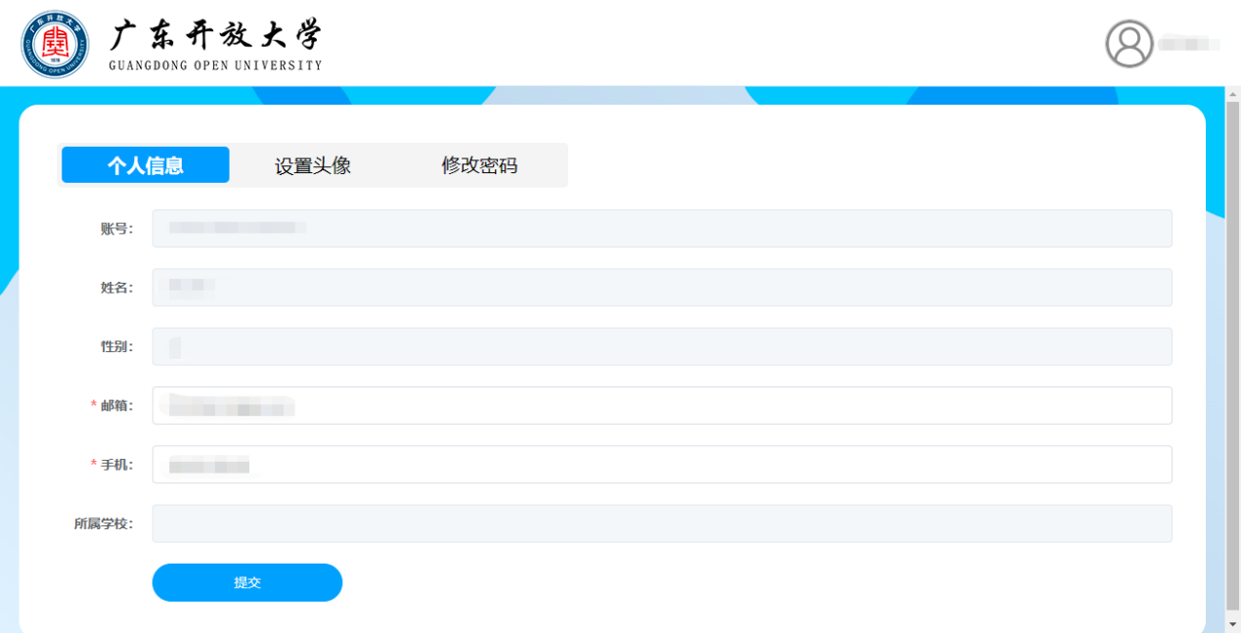
图-3

我的学籍信息
在我的学籍功能中，提供了个人重点信息展示，学籍整体信息展示，学期注册信息展示。此外，若存在学籍异动和学籍修改等信息，则系统也将自动展示，如下图-4所示：
图-4

我的选课
在我的选课功能中，系统按最新选课时间倒序排序展示了学生所有的选课数据，供学生查看以及核对，如下图-5所示：
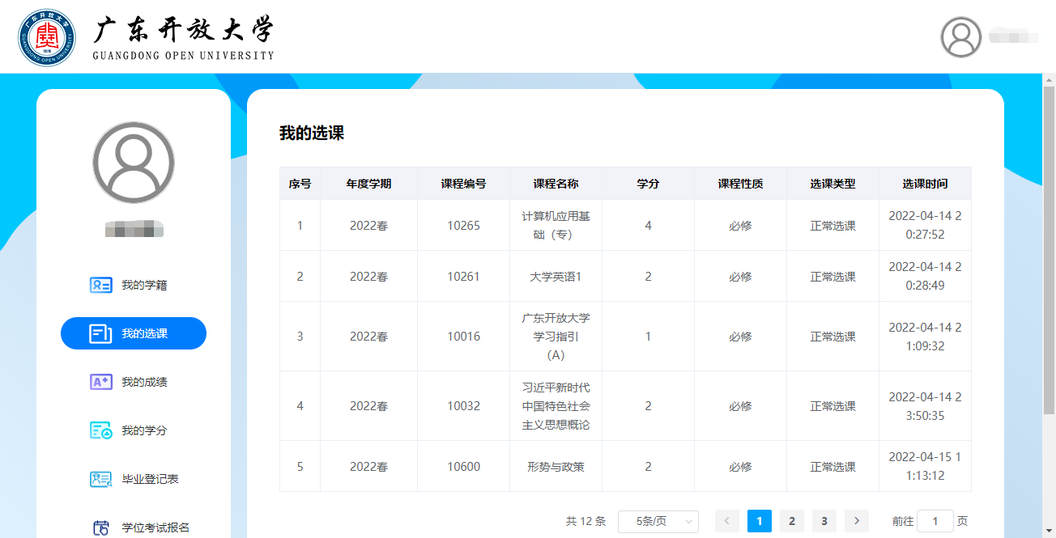
图-5

我的成绩
在我的成绩功能中，系统按最新获得成绩的时间倒序排序展示了学生所有选课的课程综合成绩，供学生查看以及核对。
同时，对于学生的终考成绩，设置单独的页签进行展示，以便学生查看和核对，如下图-6所示
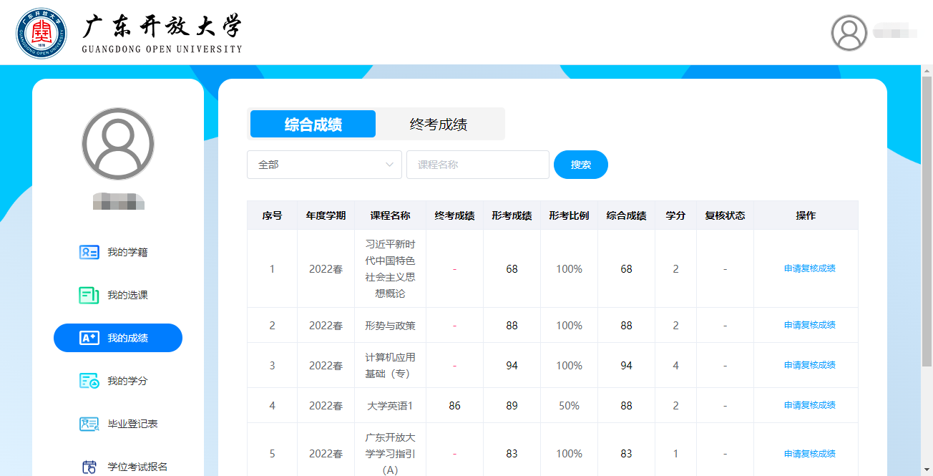
图-6

我的学分
在我的学分功能中，系统展示了学生该专业毕业总要求，当前已获得学分以及是否满足毕业的情况。同时，提供了按教学计划展示的学分获得明细和进度。如下图-7所示。
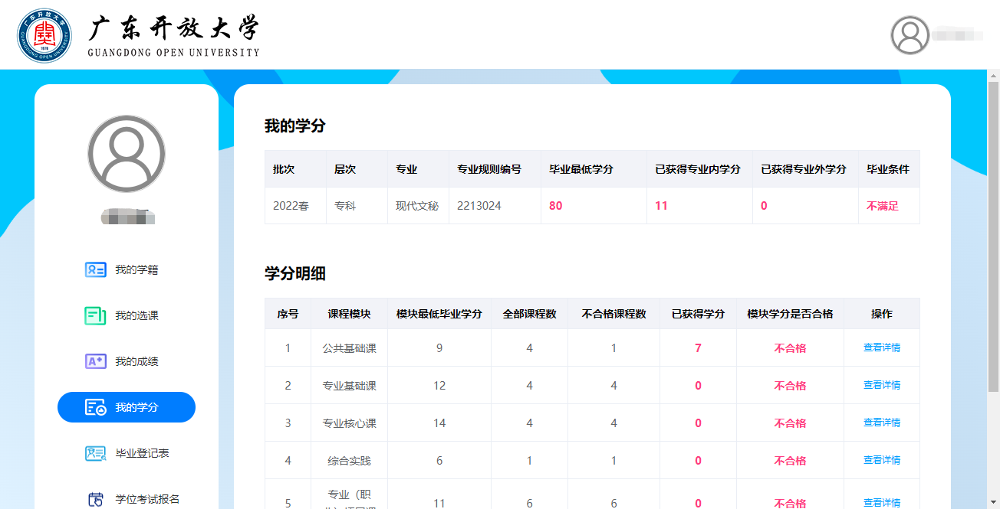
图-7
对于每个模块，可以点击右侧查看详情进一步查看各模块的具体课程情况。其中选课状态包括已选课、已合格以及不合格3个状态。学生可以根据选课状态和获得学分情况确认该门课程是否学习完成。如下图-8所示
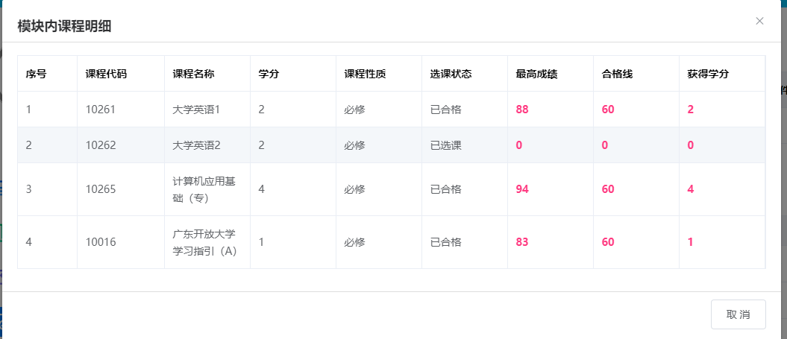
图-8

毕业登记表
毕业登记表是提供给待毕业学生用于填写毕业登记表使用的，该功能的使用受教学点的时间控制，在未开放时，系统提示：“未到填写毕业登记表时间，请耐心等待”。在开放时，系统将自动展示填写时间以及审核进度，同时展示毕业登记表各信息填写模块，请学生按要求填写并提交，如下图-9所示：
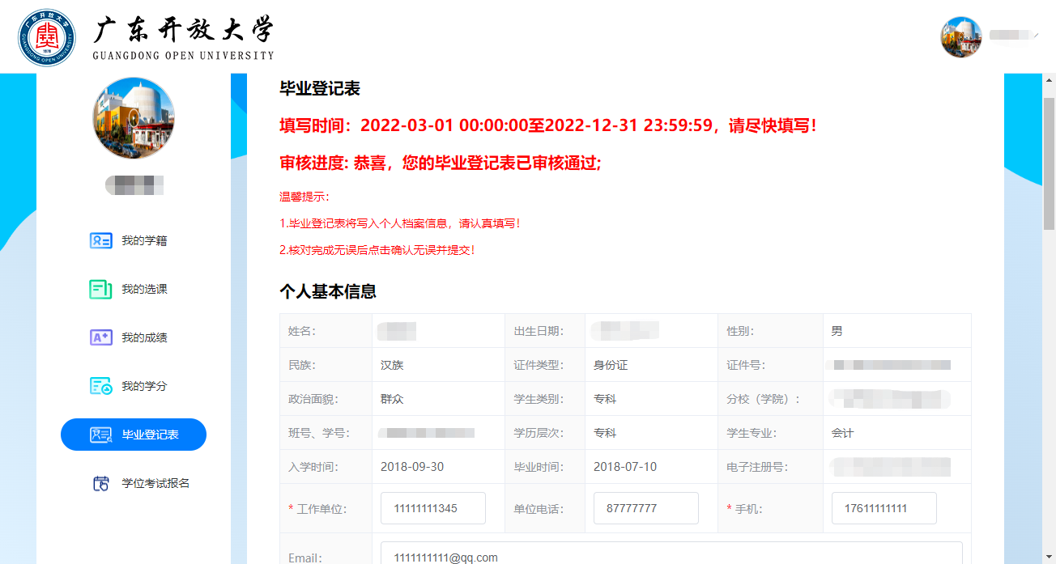
图-9
填写过程中请仔细留意红色文字，确保按进度填写，以免影响毕业资料的处理进度。

学位考试报名
在学位考试报名中，由广东开放大学统一控制，学生可以在规定时间范围内报名学位外语考试，报名时点击我要报名进入报名页面。如下图-10所示。
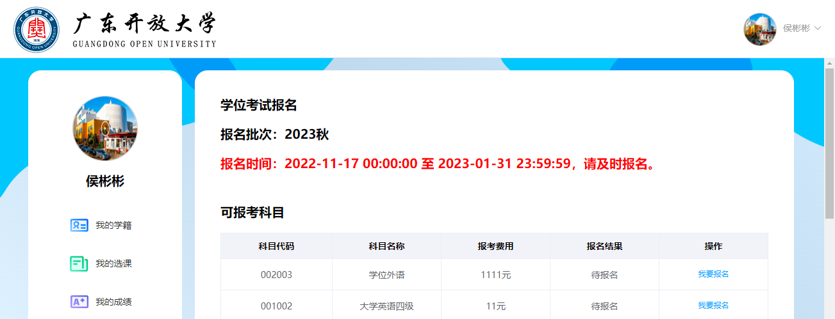
图-10
在报名页面，选择报考的考点，确认考点地址无误后带年纪确认报名即可。若当前考点报名人数已满，则无法报名成功，可以切换至其他考点报名。如下图-11所示。
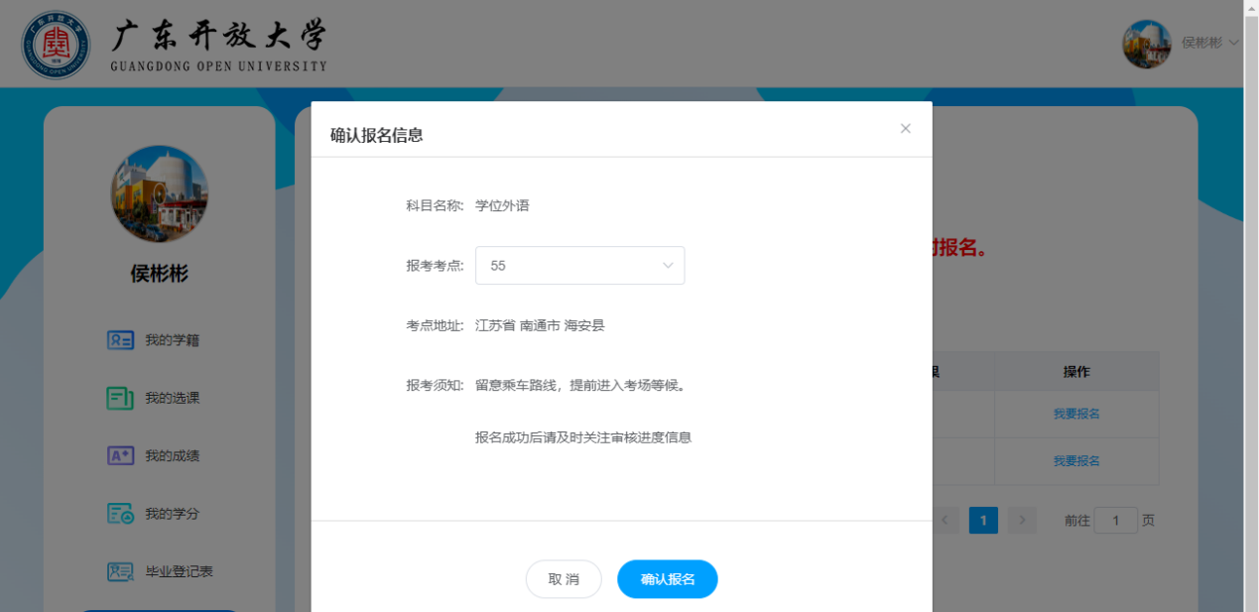
图-11

以上即为学生空间的简要说明，若有其他问题咨询，请咨询所属教学点。

